Харківська спеціалізована школа I-III ступенів № 132
Харківської міської ради Харківської області

МЕТОДИЧНА РОЗРОБКА
«STREAM-ОСВІТА: ЩО? ДЕ? КОЛИ?»

Автори: Миленька Світлана Львівна,
Мірошнікова Катерина Володимирівна

Харків - 2021

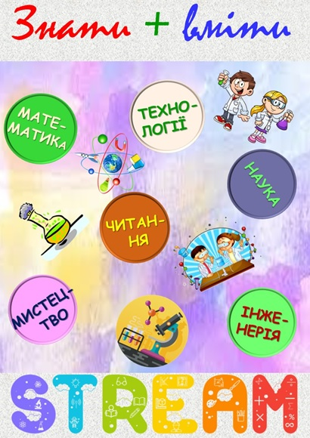

Стратегія сталого розвитку України в умовах глобалізації ґрунтується на амбітній меті досягнення нових стандартів життєдіяльності країни. На новому етапі такого розвитку досягти поставлених цілей можливо тільки спираючись на ефективну взаємодію економіки, науки, освіти, залучення інноваційних технологій до всіх сфер діяльності суспільства та інших прогресивних державних і соціальних процесів.
Прискорення процесів глобалізації в економіці та політиці висувають нові вимоги, перш за все, до структури та якості освіти. Спостережувані нині економічні процеси у всьому світі охоплюють різноманітні сфери життя, визначальними серед яких є, насамперед, ринок праці і технологічний уклад.
Критичним фактором інноваційного виробництва розвинутої країни є, з одного боку, постійно зростаючий дефіцит фахівців високотехнологічних галузей, здатних до комплексної науково-інженерної діяльності, а з іншого – падіння цікавості учнів до дисциплін природничо-математичного циклу, знання яких покладено в основу створення і розвитку сучасних технологій різного рівня та спрямування: від техніки до соціально-економічних процесів.
Зазначене протиріччя має глобальний характер і потребує докорінного перегляду існуючих нині моделей освіти, освітніх програм, методів організації навчання, відставання якого від вимог світового ринку у сфері економіки та технологій складає десятиріччя.

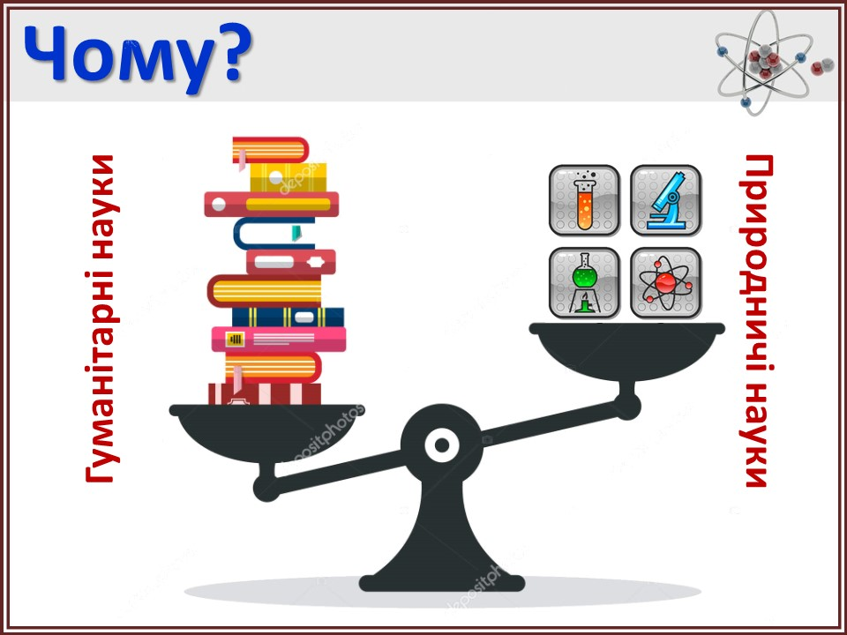
Сьогодення об’єктивно стикається з дефіцитом спеціалістів, обізнаних у науковій сфері, здатних брати участь у інноваційних процесах і забезпечити стабільний розвиток суспільства у майбутньому.
Одним із актуальних напрямів інноваційного розвитку природничо-математичної освіти є STREAM-орієнтований підхід до навчання. Акронім STREAM (від англ. Science – наука, Technology – технології, Reading – читання, Engineering – інженерія, Arts – мистецтво, Mathematics – математика) визначає характерні риси відповідної дидактики, сутність якої виявляється у поєднанні міждисциплінарних практико- та дослідницько-орієнтованих підходів до вивчення природничо-математичних дисциплін.

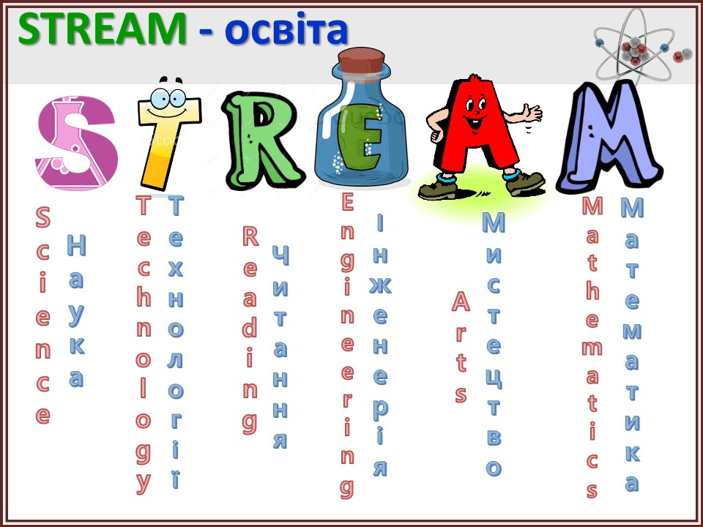

Варто відзначити, що STREAM-освіта є одним з китів, на яких базується Нова Українська школа. Новий Державний Стандарт Початкової Загальної Освіти визначає десять ключових компетентностей Нової школи, які тісно переплетені із поняттям STREAM-освіти.
STREAM-підхід в освіті ґрунтується на міждисциплінарних засадах у побудові навчальних дисциплін і окремих дидактичних елементів (інтегроване навчання відповідно до певних тем або реально існуючих проблем). Така освітня технологія має на меті комплексно формувати ключові фахові, соціальні й особистісні компетенції учнів, які визначають у майбутньому конкурентну спроможність на ринку праці: здатність і готовність до розв’язання комплексних задач (проблем), критичного мислення, творчості, когнітивної гнучкості, співпраці, управління, здійснення інноваційної діяльності, тощо.

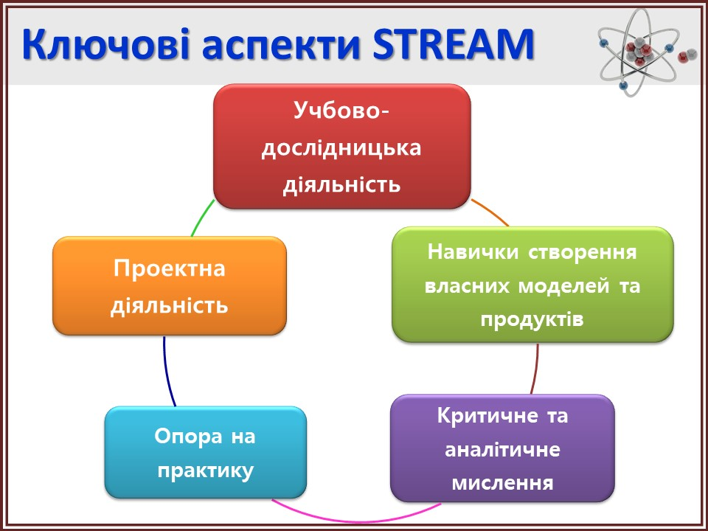

Нормативно-правовими засадами впровадження STREAM-освіти в Україні є:
− Закони України «Про освіту», «Про загальну середню освіту»;
− Укази Президента України «Про Національну стратегію розвитку освіти в Україні на період до 2021 року» (№ 344/2013 від 25.06.2013), «Про заходи щодо забезпечення пріоритетного розвитку освіти в Україні» (№ 926/2010 від 30.09.2010), «Про заходи щодо розвитку національної складової глобальної інформаційної мережі Інтернет та забезпечення широкого доступу до цієї мережі в Україні» (№ 928/2000 від 31.07.2000);
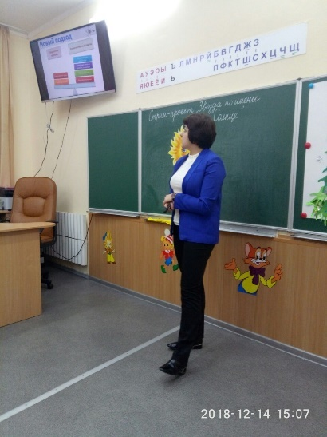
− Положення про порядок здійснення інноваційної освітньої діяльності, затверджене наказом Міністерства освіти і науки України від 07 листопада 2000 р. № 522 (у редакції наказу Міністерства освіти і науки, молоді та спорту України від 30 листопада 2012 р. № 1352),
− рішення Колегії Міністерства освіти і науки України «Про форсайт соціо-економічного розвитку України на середньостроковому (до 2020 року) і довгостроковому (до 2030 року) часових горизонтах (в контексті підготовки людського капіталу)» (від 21.01.2016);
− План заходів щодо впровадження STREAM-освіти в Україні на 2016-2018 р.р., затверджений Міністерством освіти і науки України (від 05.05.2016);
− концептуальні засади реформування середньої школи «Нова українська школа» (рішення колегії МОН від 27.10.2016);
− діяльність відділу STREAM-освіти (https://imzo.gov.ua/pro-imzo/struktura/viddil-stem-osviti/) на базі Інституту модернізації змісту освіти, який виконує функції теоретико-методологічного проектування засад STREAM-освіти, координації діяльності групи науковців та педагогів-практиків з питань науково-методичного забезпечення STREAM-освіти, популяризації STREAM-ідеології, аналізу відповідного закордонного досвіду та ін.
Між тим, на шляху впровадження STREAM-освіти існує низка відкритих питань та проблем. По-перше, ще недосконалість учбових програм, які не передбачають проведення дослідницької діяльності та проектної роботи у межах окремого учбового курсу. По-друге, це гострий дефіцит часу, відведеного на учбовий процес. Іншими словами, не завжди є фізично можливим задіяння STREAM-елементів під час уроку. Нарешті, однією з найактуальніших проблем є недостатня наявна матеріально-технічна база та оснащеність учбових закладів.
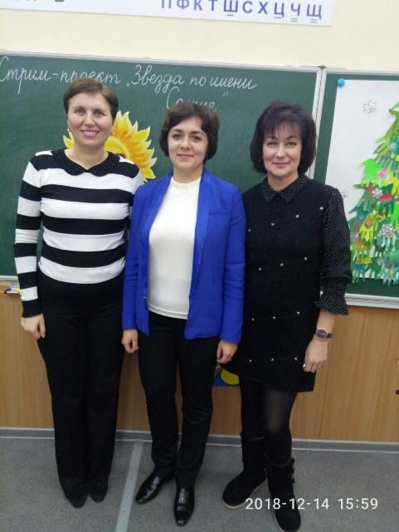
Тим не менш, говорячи про STREAM-освіту в цілому, більш чи менш зрозумілою є її реалізація у старших класах, коли мова йдеться про такі предмети як фізика, хімія, біологія, де ми маємо справу із лабораторними та практичними заняттями. Чи є можливим STREAM-підхід у початковій школі? Виявляється, що існує багато шляхів реалізації STREAM-освіти у початкових класах.
Ілюстрацію використання STREAM-елементів почнемо з математики. Математика виникла у результаті потреб людини. Тому конче необхідно показувати дітям на побутових прикладах, де математика може стати у нагоді. Для цього необхідно проводити свого роду експерименти та практичні заняття. Так, наприклад, учням було запропоновано знайти периметр підручника.
Знайти периметр можна традиційним способом – виміряти сторони прямокутника та розрахувати їх суму. Однак, існує й альтернативний метод вимірювання периметру за допомогою нитки, тобто обвести ниткою підручник та знайти її довжину.
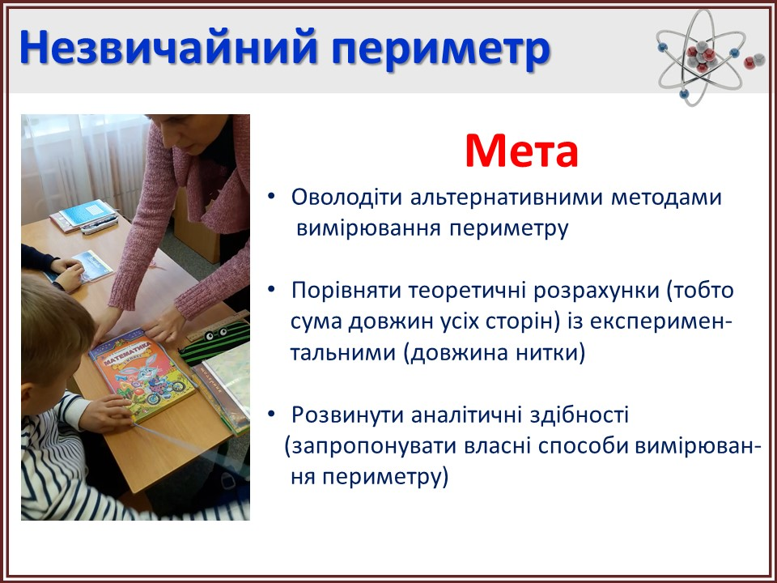

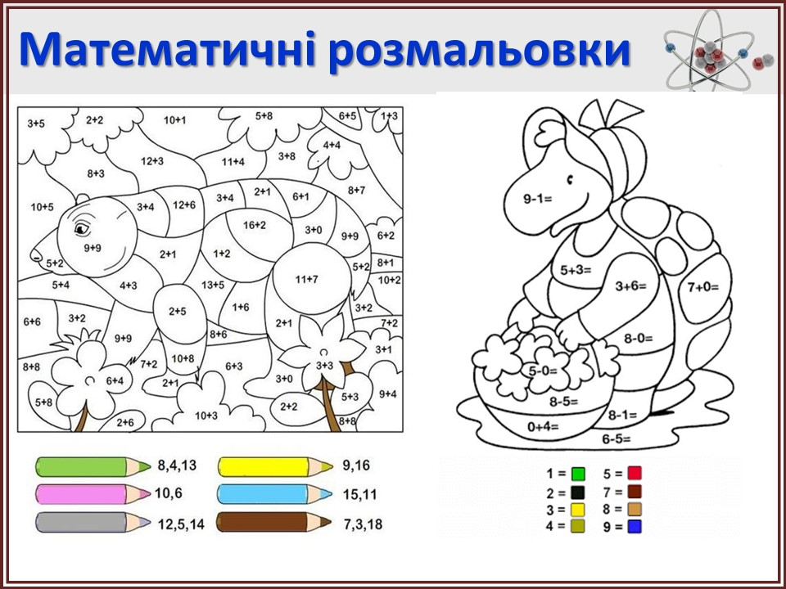
У ході запропонованого експерименту учні порівняли теоретичні розрахунки з експериментальними, тобто таким чином навчилися підтверджувати або спростовувати ту чи іншу гіпотезу.
Наступним прикладом використання елементів STREAM-освіти на уроках математики є математичні розмальовки. Для того, щоб узнати, яким кольором розмальовувати, необхідно розв’язати приклади. Такі розмальовки допомагають в ігровій формі закріпити навички усного рахунку, сприяють розвитку мислення, уваги та кольорового сприйняття.
Ще одним широко відомим елементом STREAM-освіти є конструктор LEGO. Конструктор розвиває у дітей дрібну моторику, структурно-логічне та образне мислення. Однак, конструктор з успіхом можна використовувати й в учбовому процесі. Так, наприклад, цеглинки LEGO прийдуть на допомогу при розгляданні понять «частки» та «цілого». Це може бути використано для ілюстрації того, що будь-яка геометрична фігура складається із множини більш дрібних фігур. Окрім цього, вивчення такої складної теми, як «Дроби», з LEGO стає доступним та цікавим.
Захоплюючими виявилися також уроки математики, на яких форма тіл вивчалася за допомогою мікроскопа.

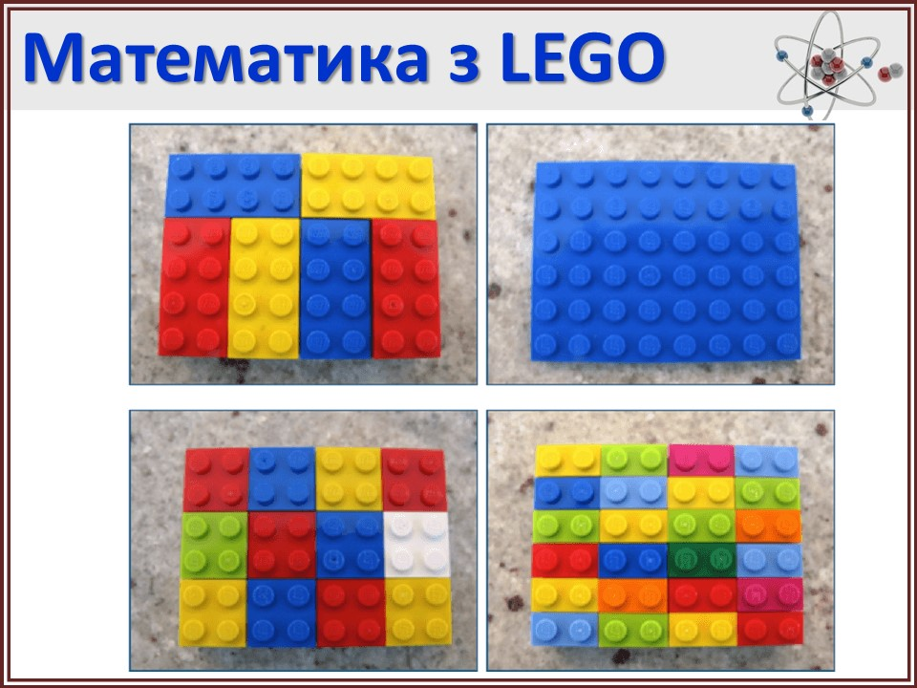

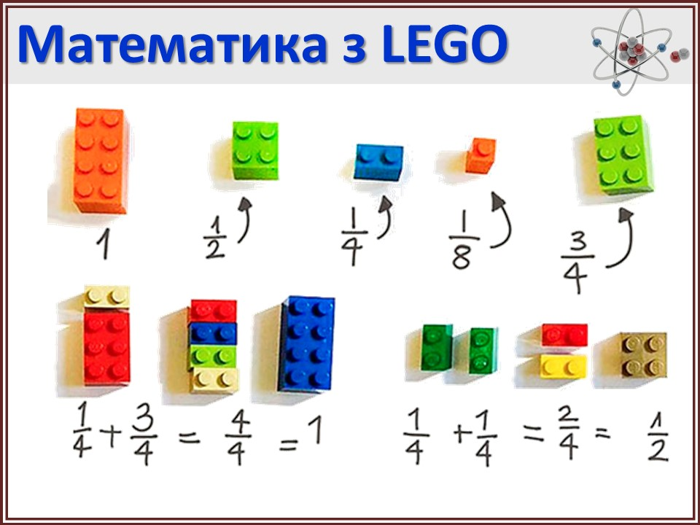
Традиційним є підхід, у межах якого геометрична форма вивчається на прикладі пластикових моделей, карток чи малюнка на дошці. Цей підхід вже багато років дає свій провірений результат. Однак, що буде, якщо учні перетворяться на маленьких дослідників та будуть вивчати форму тіл на біологічних об’єктах? Для цього на допомогу прийшов мікроскоп. Під мікроскопом ми вивчали клітини алое, цибулі, дріжджів та спор грибів. Виявилося, що клітини алое мають прямокутну форму, клітини дріжджів круглі, клітини спор грибів виглядають як овал, а клітини цибулі ілюструють той факт, що тіла можуть мати неправильну форму.
Ще одним прикладом STREAM-підходу на уроках математики може бути домашнє завдання у вигляді проекту. Наприклад, учням було запропоновано наступне завдання – знайти, на скільки периметр кухонного столу більше чи менше периметру журнального. Суть проекту полягала у тому, що, маючи однаково поставлену задачу, кожен отримав своє рішення, та усі ці рішення були правильними. Хтось вимірював периметр у сантиметрах, хтось у метрах, хтось у книжках чи зошитах, а хтось у цукерках. Перед виконанням цього завдання ми переглянули фрагмент мультфільму «38 папуг», та на основі цього мультфільму з’ясували, що довжину чого-небудь (удаву чи сторони прямокутника, наприклад) можна вимірювати у різних одиницях.
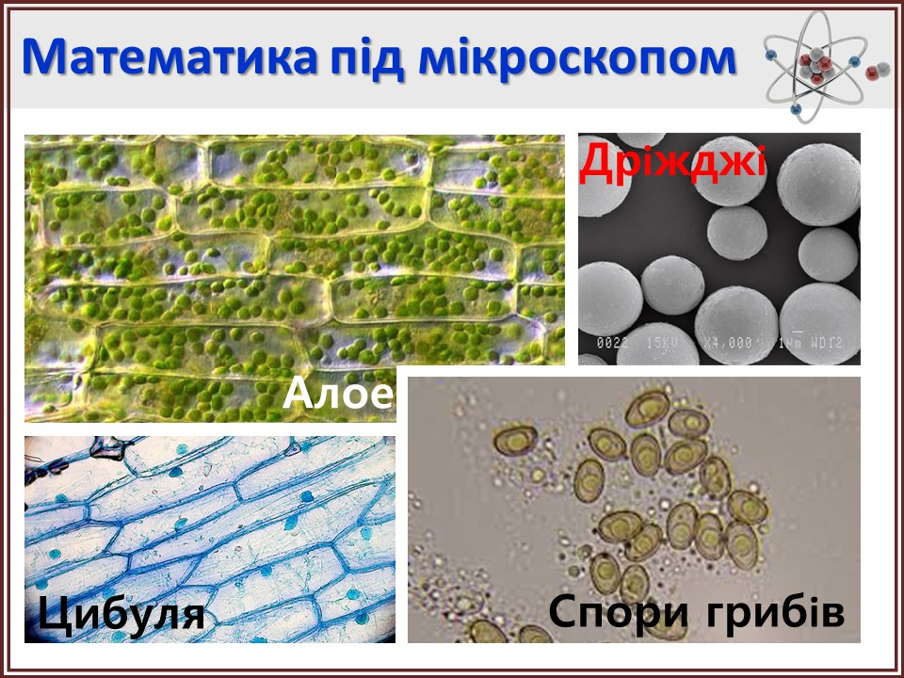

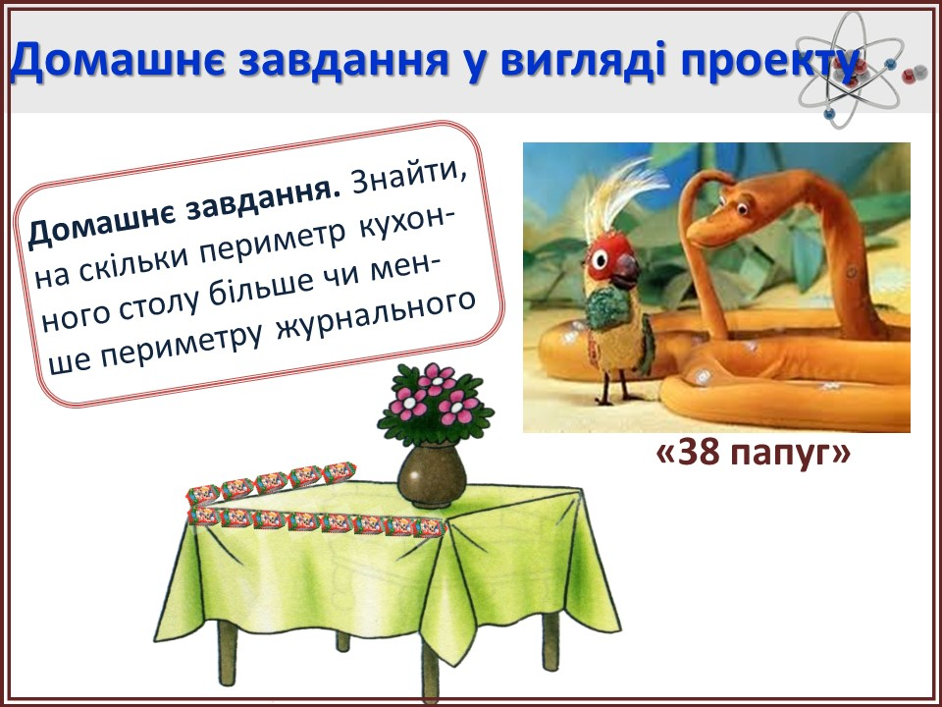
Далі перейдемо до розгляду можливостей реалізації STREAM-освіти на уроках мови та літератури. Одним з прикладів використання STREAM-елементів на уроках мови та літератури є лепбук. Це інтерактивна тека, у якій збирається інформація з певної теми. Елементи лепбука можуть бути різними: кишені, фігурні конвертики, обертові кола, книжки-гармошки, тощо. Неважливо, які саме елементи будуть, головне, щоб це було яскраво, доступно та цікаво. Нижче наведений приклад нашого лепбука, який ми робили на уроках української мови та літератури з теми «Моя Батьківщина». У цьому лепбуці ми зібрали ключову інформацію про Україну та візуалізували її.
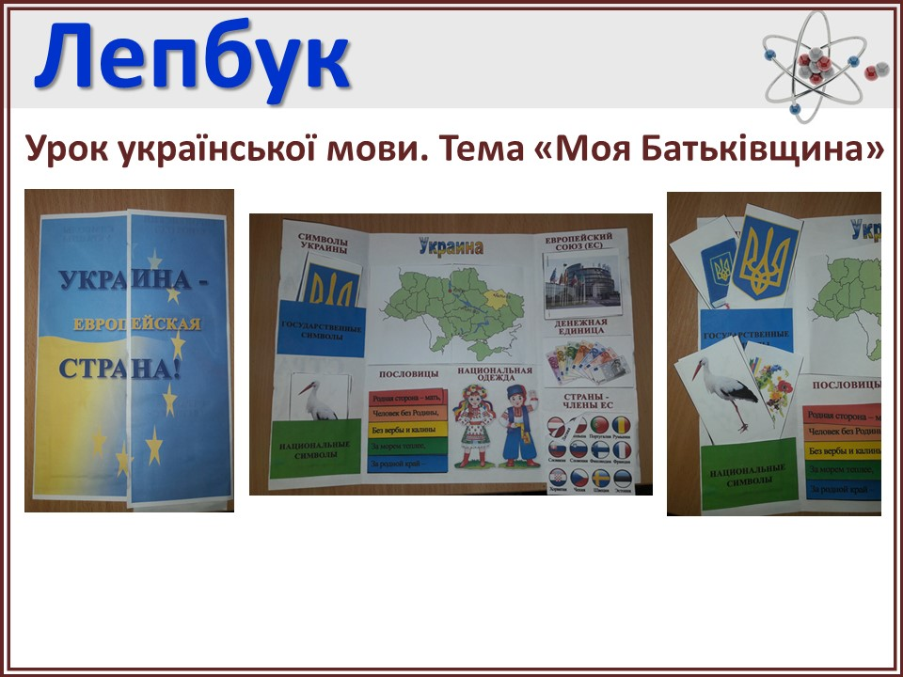
Наступним цікавим елементом STREAM-освіти є так звана хмара слів. Це візуальна презентація списку ключових понять та термінів. Наприклад, складемо хмару спільнокореневих слів до слова «вода».

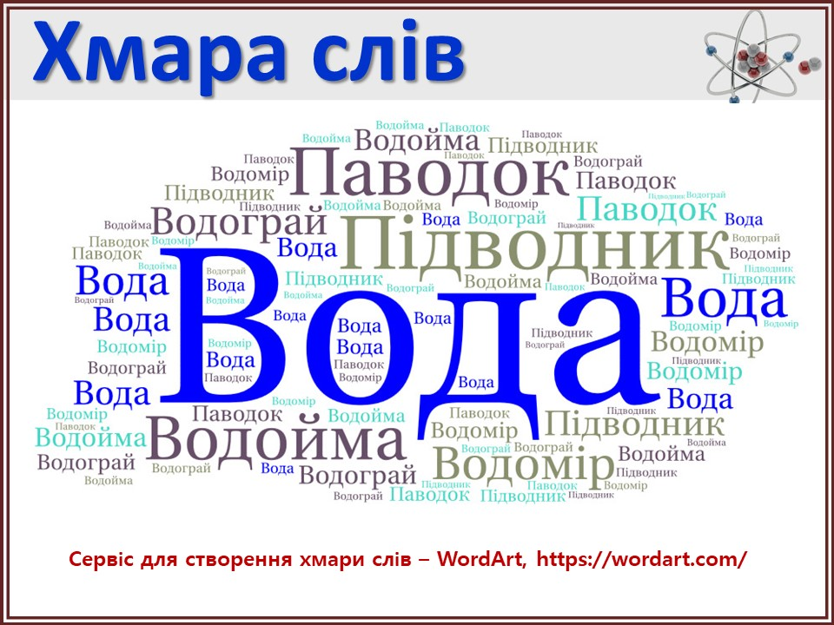

Створити хмару слів можна онлайн. Існують спеціальні сайти, які дозволяють це реалізувати. Один з таких сайтів – це сервіс WordArt, https://wordart.com/. Цікаво, що форму, розмір, колір хмари та кількість слів можна варіювати в залежності від кінцевої мети.
Чим же так цікава хмара слів? По-перше, це акумуляція ключових слів в одному місці. По-друге, це розвиток зорової пам’яті. По-третє, це вміння виділяти головне та розставляти пріоритети (наприклад, в залежності від значущості слова можна міняти його розмір).

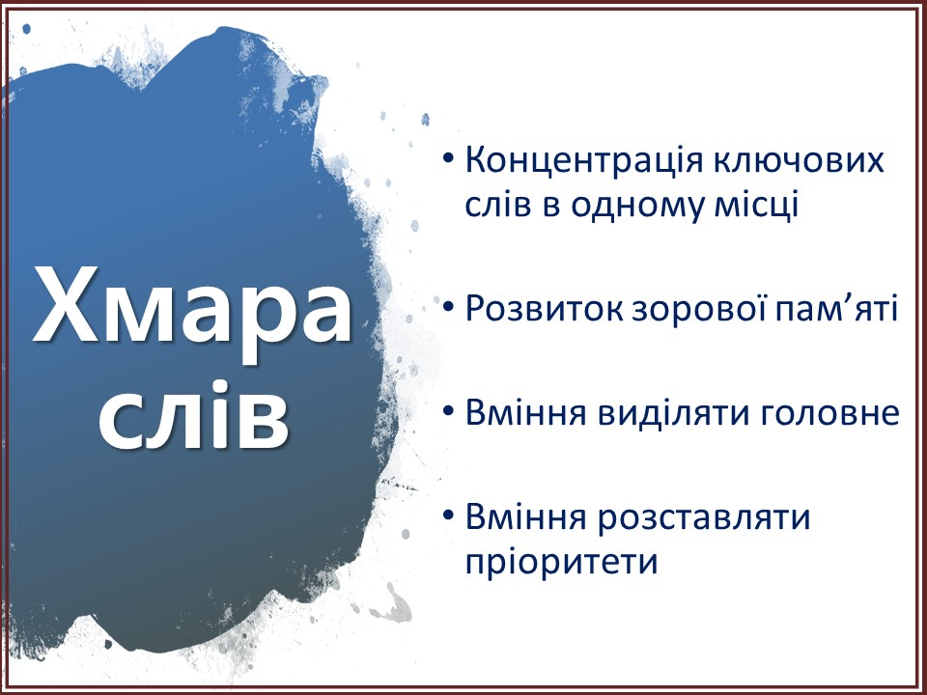

Окрім цього, цікавим на уроках мови виявилося використання документ-камери. Це пристрій, який дозволяє передавати збільшене зображення на екран. Причому, зображення може бути як рухливим, так й статичним. Особливо ефективним є використання документ-камери при вивченні літер, коли у збільшеному вигляді можна проілюструвати написання різних елементів літер, адже коли усі дії вчителя транслюються на великий екран, а не тільки на дошку, учням легше повторити написання.

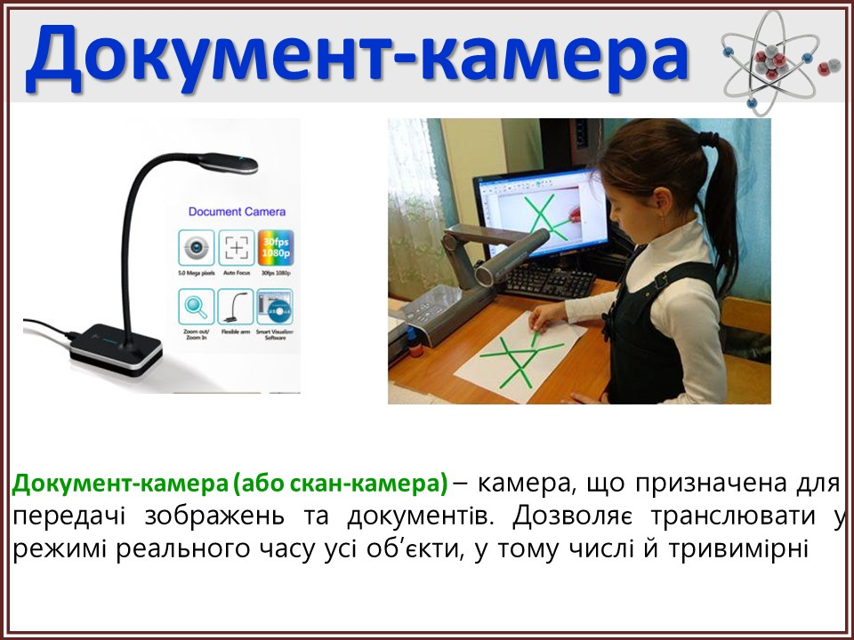

Перейдемо тепер до розгляду використання елементів STREAM-освіти на уроках природознавства. Варіантів існує велика кількість, але зупинимося на найбільш цікавих. Першим таким прикладом є постановка та інсценування будь-якого явища. У нашому випадку це було обертання Землі навколо Сонця. Учням було запропоновано самостійно розіграти сценку, вигадати правильний текст, який мав би описувати процеси, а також їх наслідки. Виявилося, що коментувати свої дії та прогнозувати наслідки – це не так просто, але дуже цікаво. Такого роду завдання не тільки сприяють більш наглядному засвоєнню матеріалу, але й розвивають правильне мовлення, риторику, дикцію та навички працювати у команді.

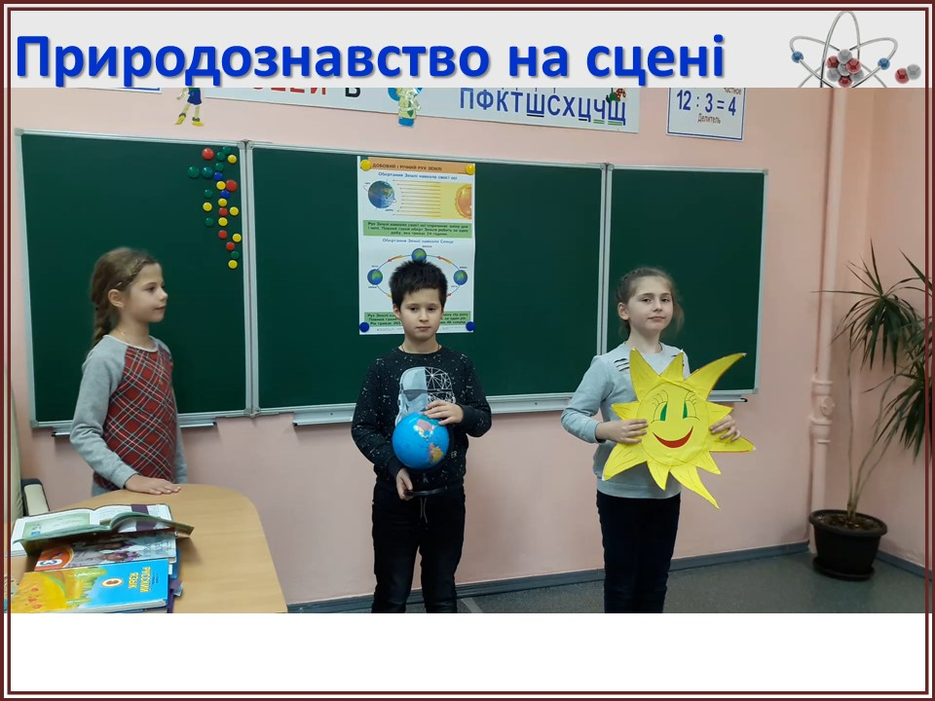

Ще одним яскравим прикладом реалізації STREAM-освіти є, звичайно ж, проведення різних міні-експериментів. Так, наприклад, учням пропонувався експеримент з вивчення кругообігу води у природі. Суть його полягає у наступному. У невеликий пакет наливали воду, щільно закривали пакет та вішали його на вікно на сонячну сторону. Для наочності воду підфарбовували харчовим барвником. Під дією сонячних променів вода в пакеті нагрівалася, випарювалася, та краплі збиралися на стінках пакету. Коли краплі стають достатньо важкими, вони опускаються униз, та здається, що всередині пакету йде дощ. Аналогічно відбувається й у природі. Таким чином, окрім теоретичного пояснення, учні отримали ще й візуальне уявлення явищ, що вивчаються.

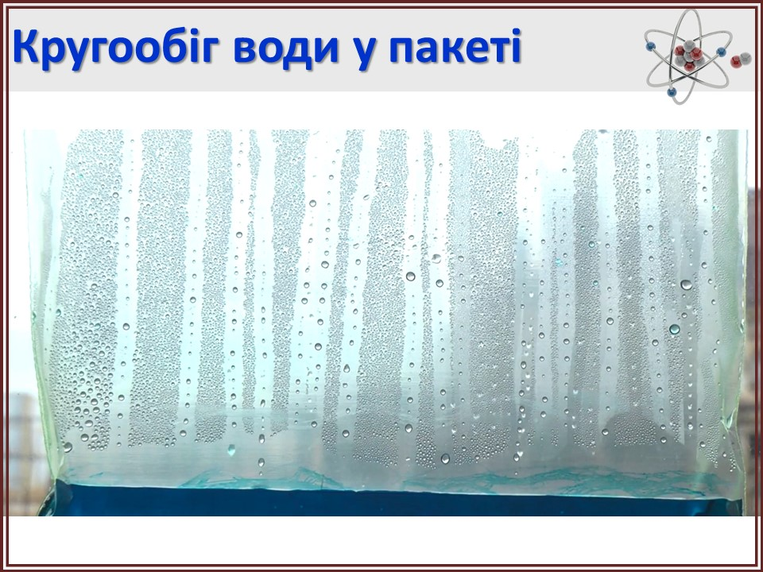

Ще одним експериментом було вирощування рослини при світлі та у темряві. У дві склянки було посаджено насіння. Одна склянка стояла просто на підвіконні, а інша – під картонним ковпаком. Виявилося, що насіння у першій склянці проросли скоріше. Рослина вийшла більш яскравою та свіжою. Це ілюструє ключову роль світла у процесі життєдіяльності рослин.

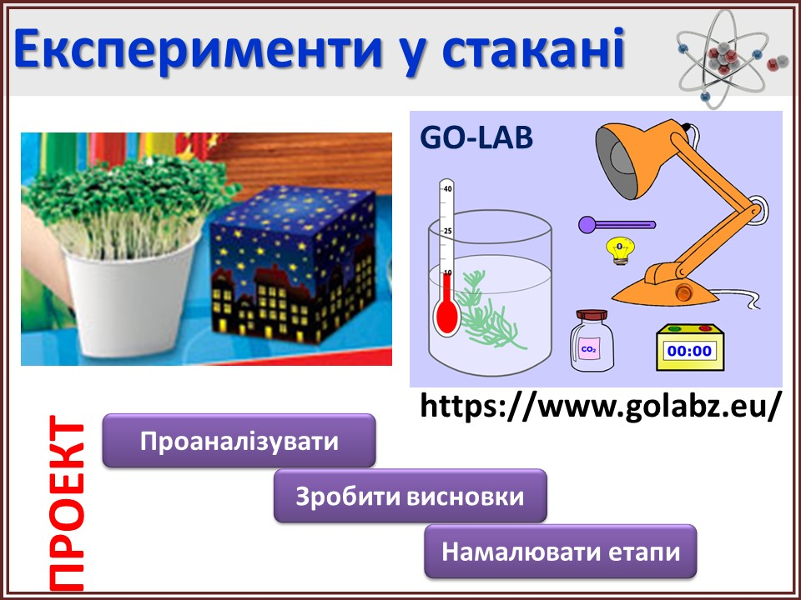

Говорячи про експерименти у класі, окрему увагу варто приділити віртуальним лабораторіям. Одна з таких лабораторій називається «GoLabz» (https://www.golabz.eu/). Там зібрані анімаційні експерименти для школярів з різних предметів та тем. Так, наприклад, учні з радістю приймали участь у наступному експерименті. На рослину світили лампами різного кольору, який змінювали самостійно. Знайдено, що коли ми світили помаранчевим кольором, то рослина дихала інтенсивніше, а коли зеленим, то інтенсивність дихання суттєво зменшувалася. Далі учні обговорили можливі причини цього ефекту, та у якості міні-проекту додому їм було запропоновано намалювати схематично етапи розглянутих явищ.
Окрім вищеозначених предметів, елементи STREAM-освіти були включені в уроки малювання. Реалізували це шляхом малювання у групах. Перед учнями була поставлена задача – намалювати мешканців підводного світу.

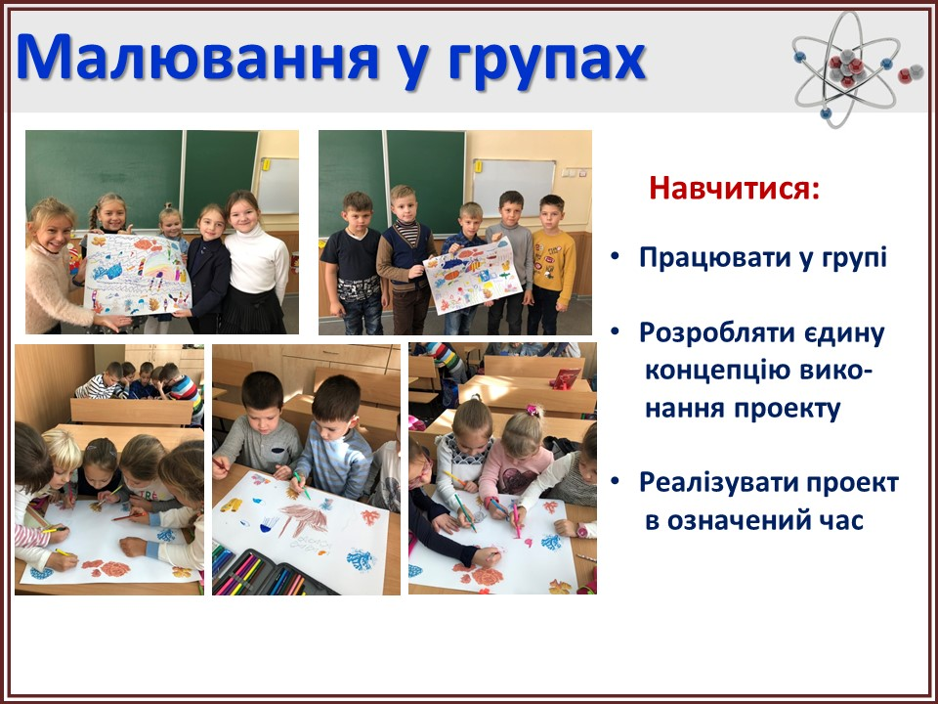

Під час виконання цього завдання учні повинні були навчитися працювати у групах, виробляти єдину концепцію виконання проекту (наприклад, спочатку необхідно було обговорити малюнок групи, затвердити його, розподілити ролі), а потім реалізувати її в строго відведений час.
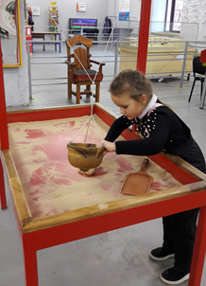
Окрім учбової діяльності, елементи STREAM-освіти активно впроваджуються й у виховну роботу. Особливо цікавим у даному аспекті є майданчик інтерактивної науки «ЛандауЦентр» при Харківському національному університеті імені В.Н. Каразіна. Під поняттям «наука» ми звикли розуміти щось, що складається зі складних формул та незрозумілих термінів.
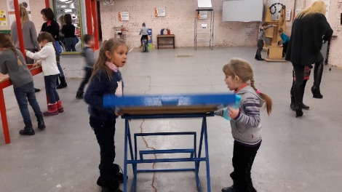 | 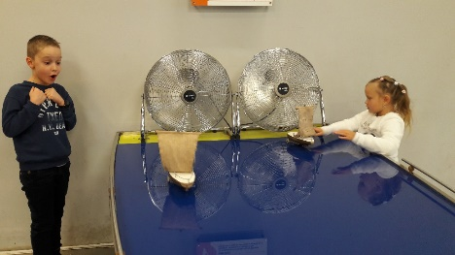
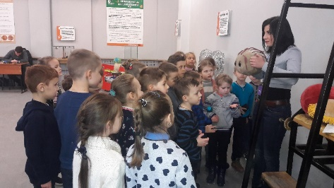 | 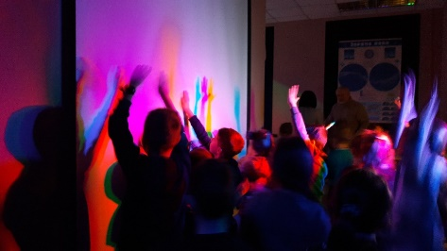
Однак екскурсія до ЛандауЦентра показала, що наука може бути зовсім іншою – видовищною, захопливою, незвичайною та несподіваною. Під час подорожі до цього майданчику учні мали можливість помалювати піском різні геометричні фігури, зібрати тривимірний макет людини, познайомитися з поняттями «бактерії» та «віруси».
Варто також відзначити, що, незважаючи на простоту та доступність подачі інформації у ЛандауЦентрі, екскурсії побудовані таким чином, що учні навіть молодшого шкільного віку оволодівають базовими знаннями про ключові процеси фізики, хімії та біології.
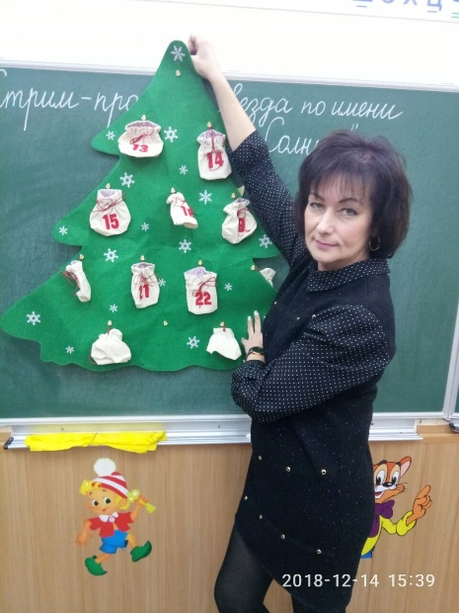
Незвичайним елементом STREAM-освіти є так званий адвент-календар. Адвент-календар, або Різдвяний календар – це спеціальний календар, який показує час, що залишається до Різдва. Такі календарі популярні в європейських країнах. Для кожного дня у такому календарі є кишенька із завданням: відкривають їх по порядку – кожного дня по кишені. За успішно виконане завдання учні отримували невеличкі презенти.
Навіщо ж потрібен дитині такий календар? Час – таке неконкретне поняття, таке невловиме, його ж не можна торкнутися. Три дні, тиждень, місяць – дитині досить складно зрозуміти, а багато це чи ні? Скільки тут прогулянок, скільки сніданків, скільки маминих обіймів перед сном? А скільки це буде «в цукерках»? Або в цікавих історіях на ніч? Або в кількості уроків математики? Календар допомагає а) відчути плин часу, б) допомагає вчитися рахувати, в) розвиває самоорганізованість, г) закріплює навички виконання практичних завдань. Варіантів завдань існує багато. Це залежить від вашої фантазії та віку цільової аудиторії. Нижче ми пропонуємо завдання, які пропонувалися першокласникам.
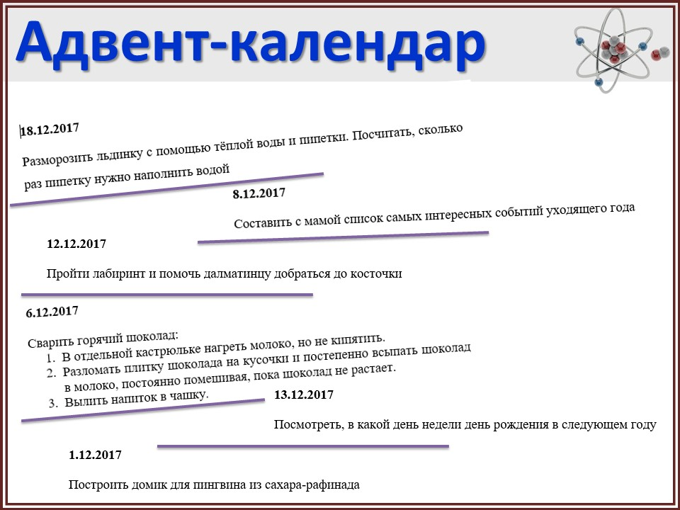
Необхідно зауважити, що впровадження STREAM-освіти вимагає від педагогічних працівників активно використовувати новітні педагогічні підходи до викладання й оцінювання, інноваційні практики міждисциплінарного навчання, методи та засоби навчання з акцентом на розвиток дослідницьких та інноваційних компетенцій, брати участь у розробці спільних навчальних STREAM-програм та їх креативного контенту. У зв’язку з цим, посилена увага приділяється здійсненню якісної підготовки вчителів, реалізації довгострокових ініціатив щодо їх професійного розвитку. Безумовно, реалії сьогодення вказують на те, що реалізувати STREAM-освіту вчителю самостійно не уявляється можливим. Успішний розвиток STREAM-освіти здійснюється через залучення ресурсів та співробітництво у процесі навчання й викладання між шкільними колективами і зовнішніми учасниками, такими, як вищі навчальні заклади, академічні наукові установи, науково-дослідні лабораторії, наукові музеї, природничі центри, підприємства, бізнес-структури громадські та інші організації. Особлива увага приділяється співробітництву фахівців різного профілю у розробці спеціального середовища навчання з використанням ІКТ.
Також, освітні програми STREAM передбачають активну взаємодію в навчальному процесі з батьківською спільнотою.
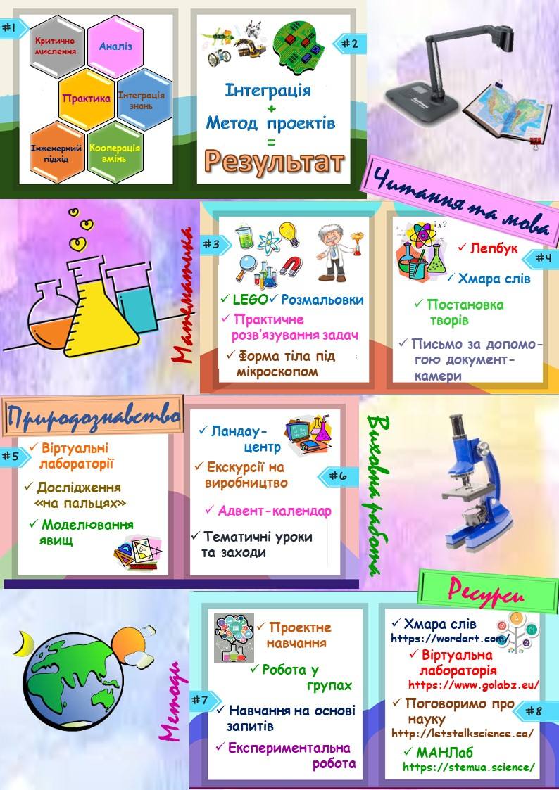

Додаток 1

Учасникам круглого столу було запропоновано створити спільний STREAM-проект на тему «Зірка на ім’я Сонце».

Мета проекту полягала в оволодінні практичними навичками впровадження STREAM-елементів в освітній процес.
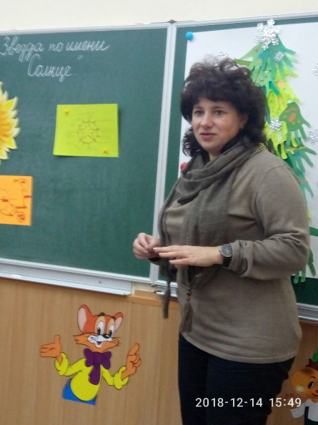
Завдання проекту – дати характеристику Сонцю з позицій різних предметів (математика, мова та читання, природознавство).

Математика
Сонце має майже ідеальну круглу форму. Радіус Сонця 695 508 км.
Задачі
- Відстань від Землі до Сонця 149 600 000 км, а від Землі до Місяця – 384 400 км. На скільки км відстань від Землі до Сонця більше?
- Температура на поверхні Сонця у 180 разів більше, ніж на Землі. Яка температура на Сонці, якщо на Землі +30 °С?

Мова та література
Загадки
- Хто однаково всіх любить,
Всіх однаково голубить?
Кожний скоса тільки гляне,
А обняти не дістане (Сонце)
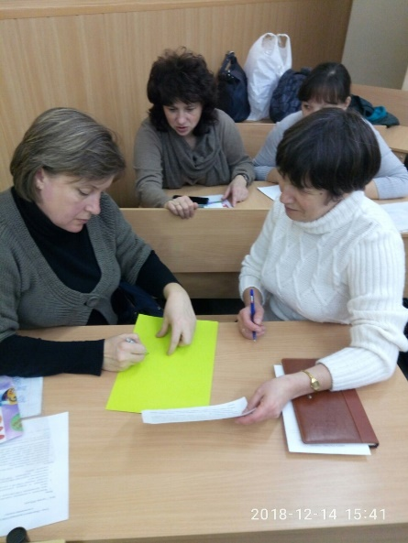
- Усі його люблять, усі його чекають, а хто подивиться – кожен скривиться (Сонце)

- За лісом, за пралісом золота паляничка печеться (Сонце)

Казки
К.І. Чуковський «Крадене Сонце», К.Д. Ушинський «Вітер та сонце»
Акровірш
Сяє воно угорі,
Очі засліпляє.
Наче сотні ліхтарів
Це сіяння має.
Ех, і що це є, хто знає?

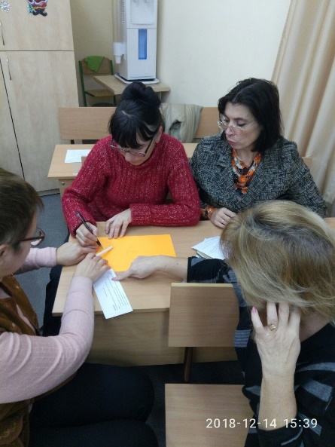
Природознавство
Сонце народилося приблизно 5 мільярдів років потому. Це величезна куля з розплавленого газу, який світиться сам по собі. Усі інші тіла – планети, супутники та комети – тільки відбивають сонячне світло. Сонце – така ж зірка, як й інші, видимі на небі. Більше та яскравіше воно здається тому, що значно ближче до нас. Якщо б могли осідлати світовий промінь, він домчав би від нас до Сонця за 8 хвилин. А щоб дістатися найближчої зірки, нам би знадобилося 4 роки та 3 місяці. Поверхня Сонця пузириться та спучується, наче кипляча вода. Астрономи встановили, що серед зірок зустрічаються гіганти та карлики. Гіганти світять у 50000 разів яскравіше Сонця, а карлики – в половину менше Сонця. Сонце – це середня зірка. Завдяки Сонцю рухаються хмари, ідуть дощі, з’являється веселка, утворюється вітер, змінюються форми земної поверхні. Сонце також впливає на температуру повітря, але головне, що Сонце забезпечує життя на Землі.

